ТЕХНИКА БЕЗОПАСНОСТИ
К работе в бактериологической лаборатории допускаются лица не моложе 18 лет, прошедшие медицинский осмотр, инструктаж по охране труда и пожарной безопасности.
Обязанности при работе:
· Соблюдение правил внутреннего трудового распорядка;
· Соблюдение режимов труда и отдыха;
· Немедленное извещение заведующей отделением о ситуации, угрожающей жизни и здоровью;
· Выполнение требований нормативных документов, инструкций по охране труда, правил пожарной безопасности;
· Выполнение требований личной гигиены, содержание в чистоте рабочего места;
Необходимо руководствоваться принципом, что все пациенты потенциально инфицированы.
При работе в лаборатории необходимо использовать специальную одежду, сменную обувь, шапочку, средства индивидуальной защиты (фартук прорезиненный, перчатки, нарукавники, очки защитные, маска). После любой процедуры двукратно тщательно моют руки и дезинфицируют их.
При транспортировке биоматериала соблюдают следующие правила:
· Емкости с биоматериалом плотно закрывать пробками;
· Биоматериал транспортировать в штативах, поставленных в контейнеры, биксы или пеналы (на дно помещают салфетку)
· Не вкладывать бланки и другую документацию в пробирки.
Заполняют всю документацию на чистом столе.

Запрещено:
· Использовать покрытие лаком для ногтей, искусственные ногти, ювелирные украшения;
· Работать с неисправным оборудованием;
· Оставлять включенным в сеть приборы, за исключением некоторых, которые могут находиться в круглосуточном режиме работы;
· Есть в неположенном месте;
· Пипетировать ртом;
· Переливать кровь, сыворотку через край пробирки.
По окончании работы инструменты и перчатки поместить в контейнер для обеззараживания, поверхности столов обработать дезсредством, провести влажную уборку кабинета, кварцевание и проветривание.

День 1. Ознакомилась с безопасностью в Бактериологической лаборатории.
Правила поведения и работы в Бактериологической лаборатории:
1. К работе в бактериологической лаборатории допускаются лица не моложе 18 лет, прошедшие медицинский осмотр, инструктаж по охране труда и пожарной безопасности;
2. К работе допускают сотрудников только после ознакомления с правилами поведения и режимом работы;
2. Все работники подвергаются профилактическим прививкам, главным образом против кишечных инфекций;
3. Каждый сотрудник имеет халат и шапочку; в лаборатории носят сменную обувь;
4. Каждый сотрудник обязан строго соблюдать личную гигиену, содержать в чистоте рабочее место;
5. Поступающий в лабораторию материал регистрируют в специальный журнал, присваивают свой штрих-код и маркируют;
6. Весь поступающий материал для исследования считают инфицированным (заразным). Его ставят на специальный поднос, а емкость с материалом протирают дезинфицирующим раствором снаружи;
7. Переливать исследуемый материал из одной емкости в другую следует над дезинфицирующим раствором;
8. При попадании исследуемого материала на руки, стол или другие предметы их обрабатывают дезинфицирующим раствором;
9. По окончании работы инструменты и перчатки поместить в контейнер для обеззараживания, поверхности столов обработать дезсредством, провести влажную уборку кабинета, кварцевание и проветривание. Генеральная уборка проводится 1 раз в 7 дней в боксе и стерилизационной, 1 раз в месяц – в остальных помещениях лаборатории. Культуры обезвреживают или, при необходимости, сохраняют в холодильнике. Материал, требующий продолжения исследования, ставят в термостат;
10. В лаборатории категорически запрещается принимать пищу и курить.
Утилизация отходов происходит согласно требованиям СанПиН 2.1.7.2790-10 "Санитарно-эпидемиологические требования к обращению с медицинскими отходами: в лаборатории утилизируют отходы класса А (неопасные отходы, не контактировавшие с больными - белый пакет или другого цвета, кроме желтого и красного) и отходы класса Б (опасные отходы с возможным инфицированием - желтый пакет). Контейнеры для утилизации маркируются.
Состав аптечки:
1. 70% спиртовой раствор – 100 мл
2. 5% спиртовой раствор йода – 10 мл
3. Раствор сульфацила натрия 20% - 2 флакона по 5 мл
4. Раствор протаргола 1% - 10 мл
5. Стерильный бинт – 1 шт
6. Лейкопластырь – 1 шт
7. Шприц одноразовый 2 мл – 2 шт
8. Стерильные салфетки
9. Перчатки – 2 пары
При загрязнении перчаток биоматериалом убрать загрязнения тампоном с дезраствором. Снять перчатки и погрузить их в дезраствор, затем утилизировать. Руки вымыть и обработать антисептиком.
В случае порезов или уколов снять перчатки, сбросить в дезраствор, вымыть руки с мылом, обработать руки 70% спиртом, кожу вокруг раны 5% раствором йода.
При попадании биоматериала на кожные покровы обработать 70% спиртом, обмыть проточной водой с мылом и повторно обработать 70% спиртом.
При попадании биоматериала на слизистую носа – слизистую промыть водой, не тереть и закапать 1% раствор проторгола; на слизистую глаз – обильно промыть водой, не тереть, закапать 20% сульфацила натрия; на слизистую рта - промыть рот большим количеством воды и прополоскать 70% раствором этилового спирта.
При попадании биоматериала на одежду – снять ее и погрузить в дезраствор или бикс для автоклавирования.
План ликвидации аварий при работе с патогенными биологическими агентами:
Все случаи аварий, микротравм и травм и принятые меры подлежат регистрации в специальном журнале.
1. Авария с разбрызгиванием ПБА:
Это аварии с образованием аэрозоля (бой пробирок, флаконов, колб с жидкой культурой, бой чашек и пробирок с культурами на агаре с конденсатом, разбрызгивание бактериальной суспензии из пипетки и другие).
Порядок действий:
1. Всем лицам в помещении прекратить работу, задержав дыхание, выйти из помещения, плотно закрыть дверь, сообщить руководителю подразделения;
2. Руки обработать дезраствором, незащищенное лицо обильно обработать 70% этиловым спиртом;
3. Слизистые глаз, носа и рта обработать препаратами из аварийной аптечки;
4. Защитную одежду снять, погрузить в дезраствор;
5. Открытые части тела протереть антисептиком;
6. Принять душ, надеть чистую рабочую одежду.
Проведение дезинфекционных мероприятий:
- Применяют дезраствор, эффективный в отношении возбудителя;
- Через 2 ч после первичной обработки собирают тампонами с дезредством осколки посуды и погружают их в емкость с дезраствором, посуду с посевами погружают в емкость с дезраствором или обтирают салфеткой с дезраствором и погружают их в емкость для автоклавирования;
- Воздух и поверхности обеззраживают бактерицидными лампами;
- Сотрудник, проводивший дезинфекцию, выходит в коридор, снимает одежду, помещает ее в дезраствор;
- Через 2 ч. убирают помещение, после чего работа возобновляется.

2. Авария без разбрызгивания ПБА
К ней относится касание петлей с инфицированным материалом края чашки, пробирки, трещина на чашке Петри, пробирке с биоматериалом, падение на стол твердой частицы при обжигании петли после посева, касание поверхности посева на твердой питательной среде и др.
Порядок действий:
1. Наложить тампон с дезсредством на место контаминации ПБА поверхности объекта;
2. Вызвать руководителя подразделения и продолжить дезобработку места;
3. По окончании обработки выйти из помещения, снять и погрузить одежду в дезраствор;
4. Открытые части тела обработать дезраствором или кожным антисептиком;
3. Авария, связанная нарушением целостности кожных покровов;
Порядок действий:
1. Прекратить работу, руки обработать дезраствором, снять перчатки, выдавить из ранки кровь в дезраствор;
2. На место ранения поставить на 4-5 мин компресс из дезраствора или кожного антисептика;
3. При работе с вирусами кровь выдавить в сухую стерильную салфетку и обработать ранку 5% настойкой йода, не применяя дезраствор;
Была ознакомлена с правилами работы в бактериологической лаборатории. Вся работа в бактериологической лаборатории проводится согласно СанПиН 2.1.3.2630-10 "Санитарно-эпидемиологические требования к организациям, осуществляющим медицинскую деятельность", СП 1.3.2322-08 «Безопасность работы с микроорганизмами III-IV групп патогенности (опасности) и возбудителями паразитарных болезней», СанПиН 2.1.7.2790-10 "Санитарно-эпидемиологические требования к обращению с медицинскими отходами".

День 2. Проводила взятия проб на воздух.
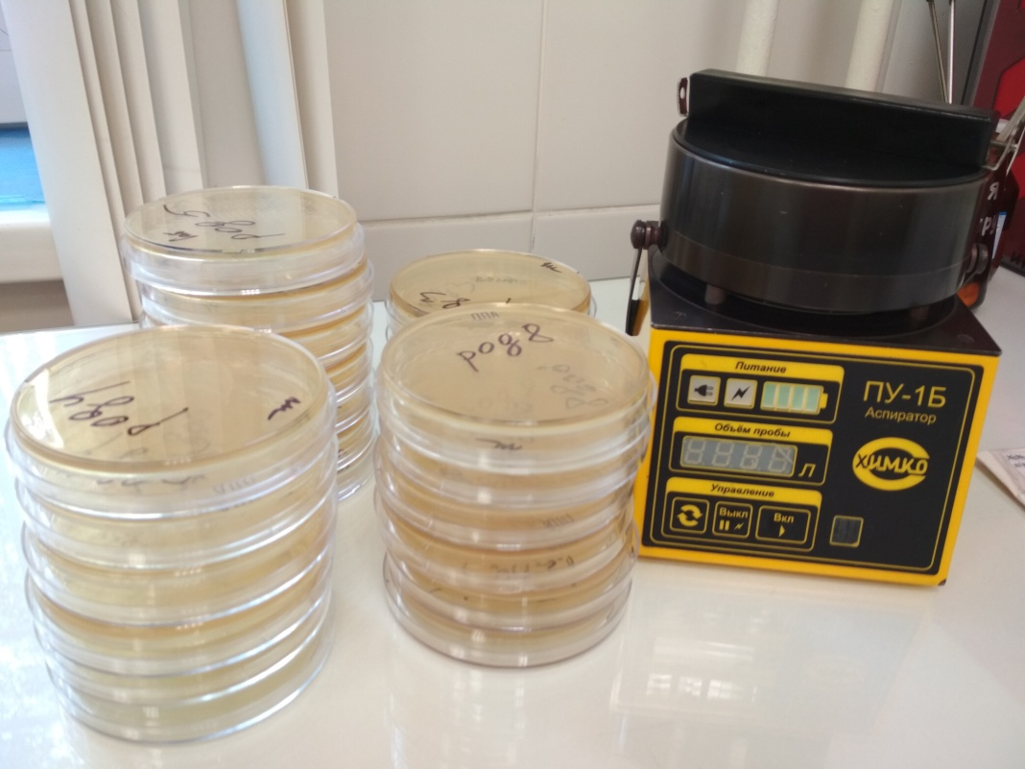
- Взятия проб на воздух осуществляла с помощью прибора ПУ-1Б Аспиратор.
- Всасывание воздуха происходит в закрытом помещении, посевы производятся на чашки Петри с ЖСА, ППА (простой питательный агар) и на среду Сабуро.
- Затем чашки Петри ставятся в термостат на 24 часа: среда Сабуро- 30ºС для обнаружения грибов, ЖСА -37ºС для обнаружения Staphylococcus aureus, ППА- 37ºС.
- На 3 сутки просматривают рост колоний. Результаты записываются в «Рабочий журнал микробиологического исследования воздуха».

День 3. Проводила посев смывов на стерильность.

Стерильные пробирки с зелёными крышками содержащие 0,9% физраствор.
Каждой пробирки соответствует свой штрих-код.
Посевы на стерильность производят в тиогликолевую среду и бульон Сабуро.
Посевы исследуемого материала делают в боксе с соблюдением правил асептики, по 1 мл физраствора из пробирки на стерильность добавляют стерильной пипеткой в тиогликолевую среду и бульон Сабуро . Посевы в тиогликолевой среде инкубируют при 32°С, а в среде Сабуро — при 22°С. Посевы выдерживают в термостате в течение 7суток, просматривая их каждый день и результаты записываются в «Рабочий журнал микробиологических исследований материала на стерильность». При появлении роста микробов делают мазок, окрашивают по Граму, микроскопируют. Дальнейший ход исследования зависит от вида микроорганизма. Материал считается стерильным при отсутствии роста во всех пробирках.
Результаты и ход исследования записывают в рабочие журналы «Рабочий журнал микробиологических исследований материала на стерильность».
После окончания регистрации смывов, провела утилизацию перчаток в отходы «класс Б», дезинфекцию рабочей поверхности и дезинфекцию рук кожным антисептиком.
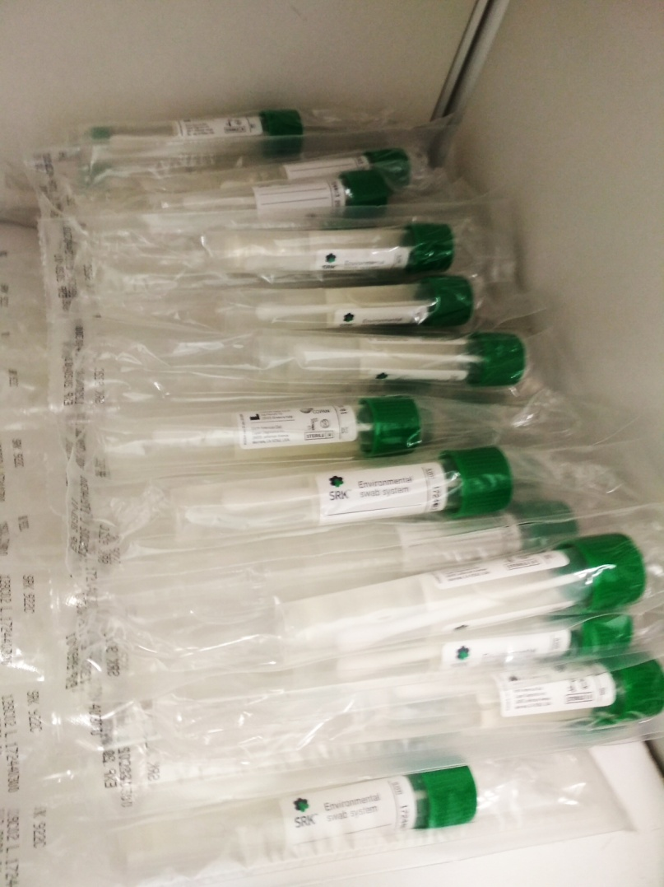

День 4. Проводила взятие смывов с объектов внешней среды на УПФ (БГКП, Staphylococcus aureus).
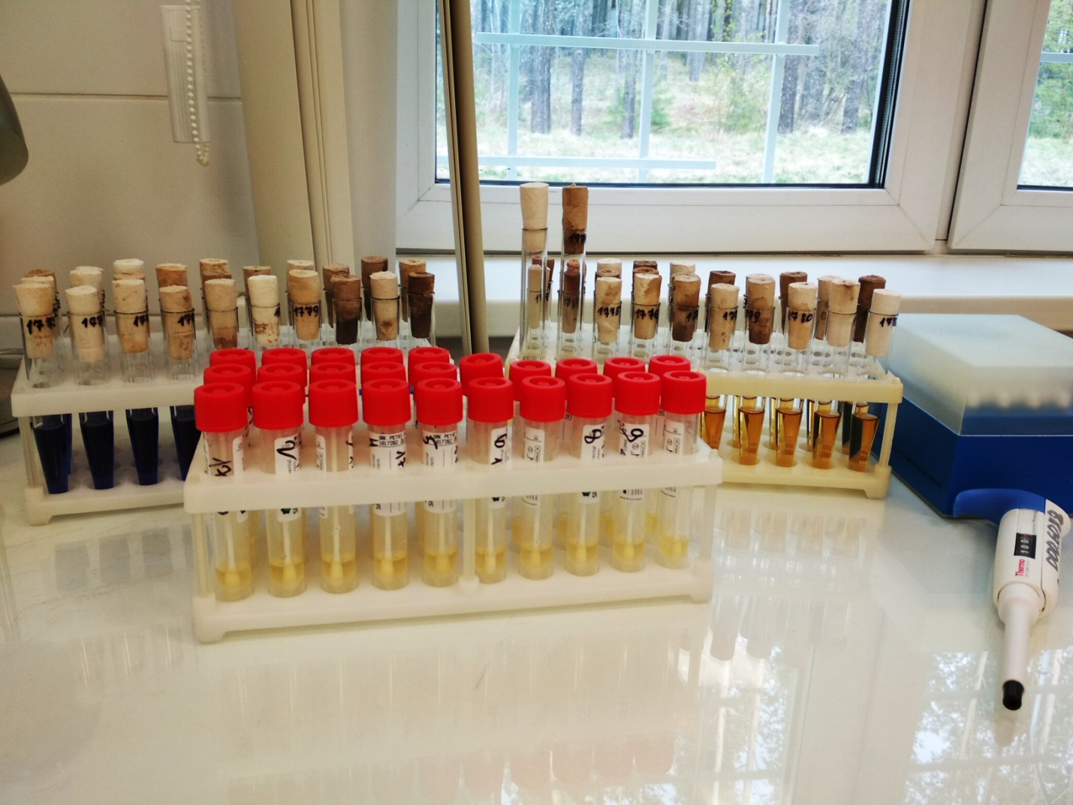
- Взятие смывов происходит из стерильных пробирок с красными крышками содержащие пептонную воду.
- На пробирках пишется номер пробы и эти же номера переносятся на пробирки со средой Кесслера и Солевым бульоном.
- Посев смывов производят в пробирки на Солевой бульон 6,5 % и на среду Кесслера.
- Инкубируют при 37˚С сутки.
- На следующий день производят просмотр смывов, учёт результатов записывается в «Рабочий журнал микробиологических исследований смывов на УПФ(БГКП , Staphylococcus aureus).
- Дальнейший ход исследования зависит от вида микроорганизма. Материал считается стерильным при отсутствии роста во всех пробирках.
- При проявлении роста микробов производится пересев.

День 5. Проводила пересев смывов с объектов внешней среды на УПФ (БГКП, Staphylococcus aureus).
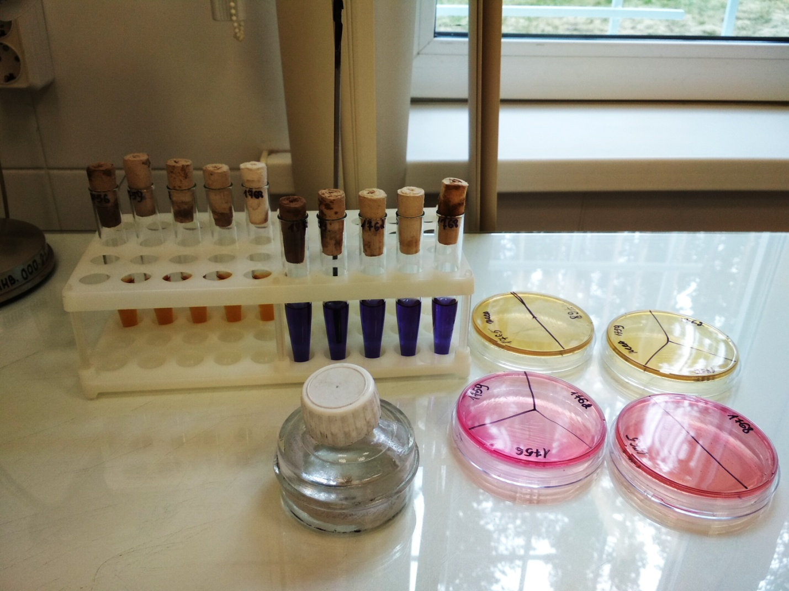
- Пересев смывов со среды Кесслера производится на среду Эндо для подтверждения наличия БГКП.
- На чашке Петри со средой Эндо пишется соответствующий номер.
- Пересев производится петлей при горение спиртовки.
- Пересев смывов с Солевого бульона производится на ЖСА для подтверждения Staphylococcus aureus.
- На чашке Петри с Солевым бульоном пишется соответствующий номер.
- Пересев производится петлей при горении спиртовки.
- Инкубация 37˚С 24ч.
- На следующий день просматривается рост колоний.
- Результаты записываются в «Рабочий журнал микробиологических исследований на УПФ(БГКП, Staphylococcus aureus).

День 6. Проводила окраску по Граму.
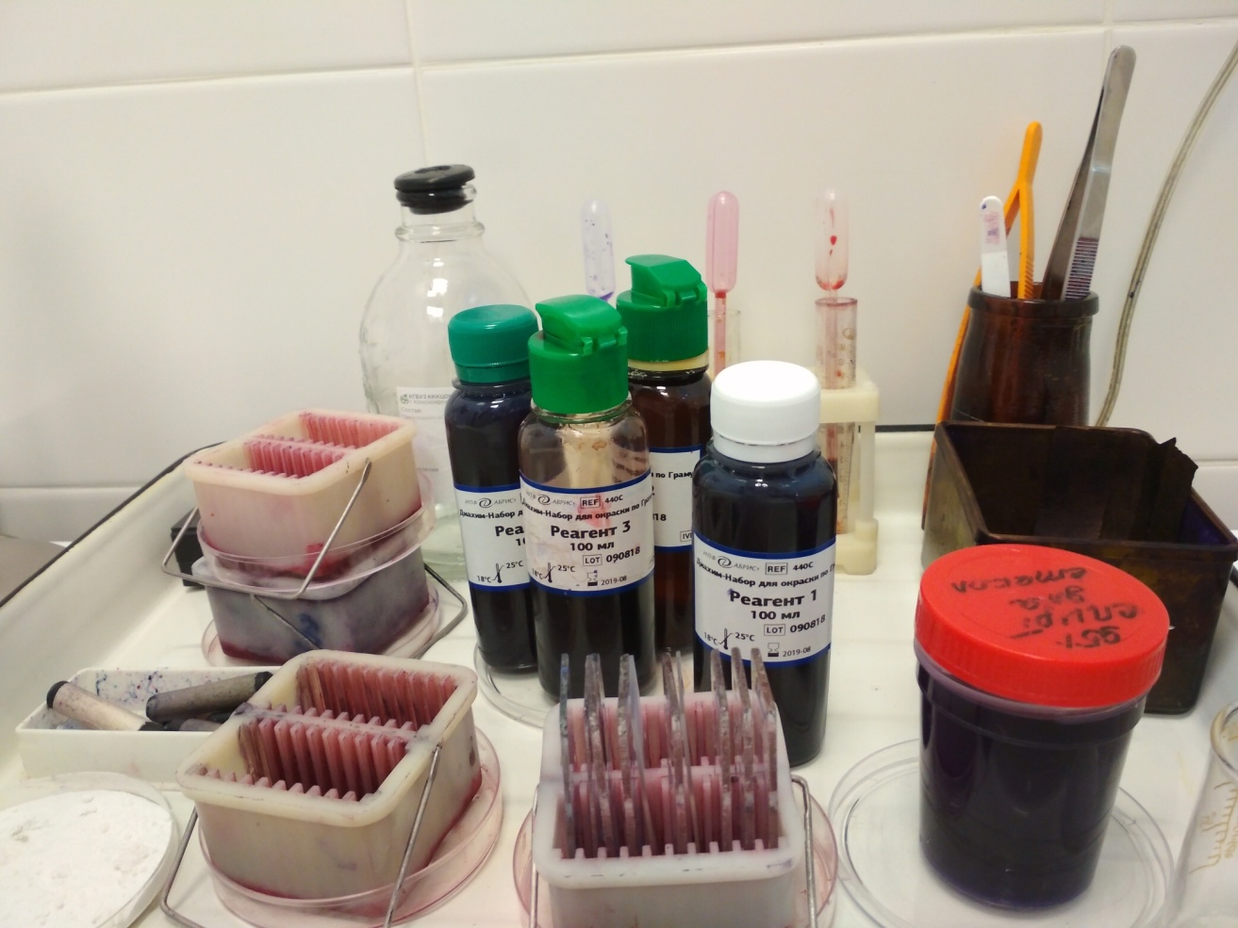
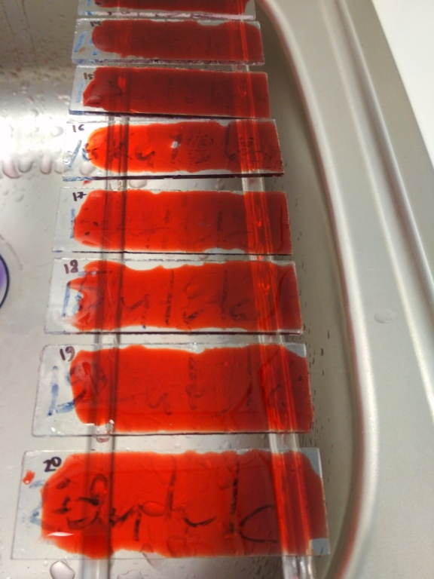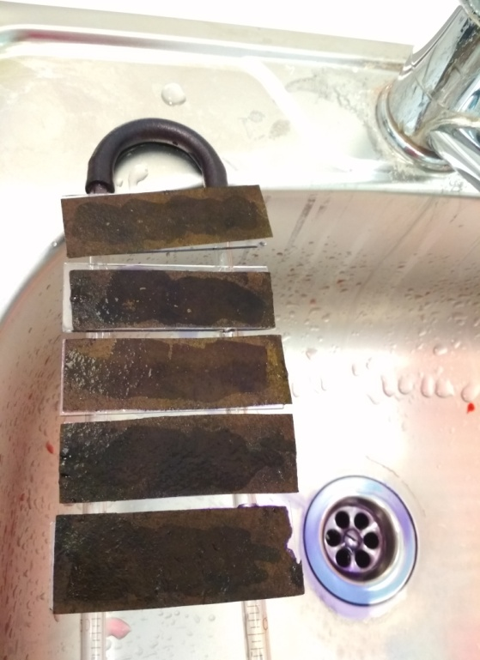

Методика окраски по Граму:
- На фиксированный мазок кладут фильтровальную бумаг.
- Наносят раствор генцианового фиолетового на 1-2 минуты.
- Затем снимают фильтровальную бумагу, сливают краситель и, не промывая мазок водой, наливают раствор Люголя на 1 минуту.
- Сливают раствор Люголя и обесцвечивают препарат в 95% спирте в течение 30 секунд.
- Промывают водой.
- Затем на мазок наносят водный раствор фуксина на 1-2 минуты.
- Промывают водой и высушивают.
В результате грамположительные бактерии удерживают генциановый фиолетовый в комплексе с йодом и окрашиваются - в фиолетовый цвет, а грамотрицательные бактерии после воздействия спирта утрачивают краситель, обесцвечиваются и при обработке фуксином окрашиваются - в красный цвет.
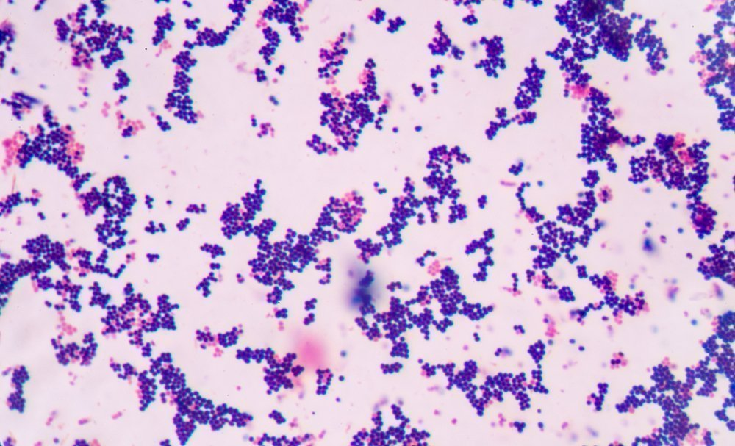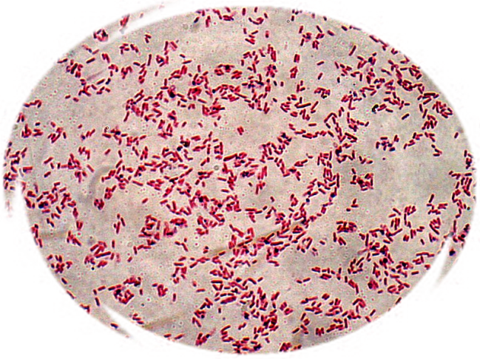

Отличия Грам+ и Грам- бактерий
Многослойный пептидогликан (40-90% массы клеточной стенки) | Однослойный пептидогликан (5-10% массы клеточной стенки)
Тетрапептиды пептидогликана соединены пентаглициновыми мостиками | Тетрапептиды соединены напрямую
Есть тейхоевые кислоты | Нет тейхоевых кислот
Нет наружной мембраны | Есть наружная мембрана
Нет периплазматического пространства | Есть периплазматическое пространство

День 7. Проводила приготовление питательных сред.
Для культивирования микроорганизмов применяются специальные субстраты – питательные среды, которые создают оптимальные условия для жизнедеятельности возбудителей. Выделяют следующие требования к ним: питательность сред, изотоничность, стерильность, обладание необходимым окислительно-восстановительным потенциалом, унифицированность.

Существуют различные классификации питательных сред:
- По исходным компонентам:
Натуральные среды | Синтетические среды
Из продуктов животного и растительного происхождения (костная и рыбная мука, дрожжи, сгустки крови и др.) | Из х.ч. органических и неорганических соединений точно указанных концентраций
2)По консистенции (плотности):
Жидкие | Плотные | Полужидкие
 | Готовят из жидких добавляя агар- агар желатин
Мясо-пептонный бульон (МПБ) | Мясо-пептонный агар (МПА), агар Эндо, агар Плоскирева, цитрат- агар Симмонса | Полужидкий агар с глюкозой, полужидкий агар с маннитом
3) По составу:
Простые среды | Сложные среды
МПБ, МПА, бульон и агар Хоттингера | Кровяной агар- получают путем добавления к питательной среде 5–10% подогретой стерильной дефибринированной крови барана, кролика лошади, человека. Среда используется для выделения стрептококков, пневмококков и других бактерий, а также для изучения гемолитической активности.
4) По назаначению:
Вид среды | Назначение | Пример
Основные | Культивирование большинства микробов | МПА, МПБ, бульон и агар Хоттингера
Специальные | Выделение и выращивание бактерий, не растущих на простых средах | Среды с добавлением сахара (стрептококк), сыворотки крови (пневмо- и менингококк)
Элективные | Выделение определенного вида (способствует его росту и подавляют рост других видов) | Среды с теллуритом калия (коринебактерии и стафилококк), висмут- сульфитный агар(сальмонеллы), среда Плоскирева (сальмонеллы и шигеллы)
Дифференциально-диагностические | Дифференцирование одного вида от другого вида по ферментативной активности | Среды Гисса, среда Эндо(дифференциальная среда для выделения энтеробактерий по способности использовать лактозу), среда Левина, агар Симмонса, Ацетатный агар, агар Клиглера, среда Преуса(с мочевиной), среды с аминокислотами (лизин, аргинин, фенилаланин , орнитин)
Консервирующие | Первичный посев и транспортировка материала | Глицериновая смесь

Желточно-солевой агар (ЖСА) – среда для выделения стафилококков, содержит до 10% хлорида натрия, что подавляет большинство бактерий, содержащихся в материале. Кроме того, эта среда является и дифференциально-диагностической, так как присутствие яичного желтка позволяет выявить фермент лецитиназу (лецитовителлазу), который образуют патогенные стафилококки. Лецитиназа расщепляет лецитин на фосфорхолины и нерастворимые в воде жирные кислоты, поэтому среда вокруг лецитиназо-положительных колоний мутнеет и появляется опалесцирующая зона в виде «радужного венчика».

Энтерококк агар - питательная среда предназначена для выделения энтерококков из клинического материала (фекальных масс, мочи, мокроты и др.), воды, пищевых продуктов и других объектов.
Перед приготовлением питательных сред организуют рабочее место. Подготавливают дистиллированную воду, мерные стаканы, посуду для варки сред определенного объема (эмалированную или алюминиевую), электронные весы.
Выделяют этапы приготовления сред: 1) варка, 2) установление оптимальной величины рН, 3) фильтрация, 4) разлив, 5) стерилизация, 6) контроль.
Все среды приготавливают согласно инструкции, указанной на упаковке. Взвешивают установленное количество грамм среды на электронных весах и размешивают в небольшом количестве дистиллированной воды, доливают оставшийся объем воды и ставят на печь. Варят, следуя инструкции (до вскипания, 2 мин, 10 мин после вскипания и др.). Разливают среды в чистые сухие пробирки (3-5 мл или 10 мл), флаконы, колбы, стерильные чашки Петри не более чем на 2/3 емкости. Посуду закрывают ватно-марлевыми пробками, поверх надевают бумажные колпачки. Маркируют посуду со средами, указывая название среды, дату приготовления.
Стерилизация сред зависит от состава и указана в ее рецепте, возможна стерилизация автоклавированием.
Для контроля готовых сред их ставят в термостат на 2 суток и просматривают: при отсутствии роста их считают стерильными.
Хранят готовые среды в холодильниках.
Приготовление скошенного агара: пробирки с 4-5 мл стерильной расплавленной среды укладывают в наклонном положении так, чтобы среда не заходила за 2/3 пробирки.

День 8-9. Ознакомилась с Иммунодиагностикой: РА, РСК, РП, РИФ, РНГА.
Выявление в биоматериале антигенов бактерий является одним из основных способов диагностики инфекционных болезней, а обнаружение специфических антигенов у изолятов микроорганизмов позволяет идентифицировать их на родовом, видовом и серотиповом уровнях.

Реакция агглютинации (РА)
Реакция агглютинации – это иммунная реакция взаимодействия антигена с антителами в присутствии электролитов. При данной реакции происходит склеивание антигенов с антителами, образуется хлопьевидный осадок.
Самый простой способ постановки РА – РА на стекле: ориентировочная РА, применяемая для определения возбудителя, выделенного от больного.
На предметное стекло наносят диагностическую агглютинирующую сыворотку (разведение 1:10 или 1:20), затем вносят культуру от больного. Реакция положительна, если в капле появляется хлопьевидный осадок. Рядом ставят контроль: вместо сыворотки наносят каплю физраствора.
При отрицательном результате в капле наблюдается равномерная муть.

Реакция непрямой (пассивной) гемагглютинации (РНГА или РПГА) – разновидность РА
1) для обнаружения полисахаридов, белков, экстрактов бактерий и других высокодисперстных веществ, риккетсий и вирусов, комплексы которых с агглютининами в обычных РА увидеть не удается,
2) для выявления антител в сыворотках больных к этим высокодисперстным веществам и мельчайшим микроорганизмам.
Под непрямой, или пассивной, агглютинацией понимают реакцию, в которой антитела взаимодействуют с антигенами, предварительно адсорбированными на инертных частицах (латекс, целлюлоза, полистерол, оксид бария и др. или эритроциты барана, I(0)-группы крови человека)
Постановка. В лунках полистироловых планшетов готовят ряд последовательных разведений сыворотки. В предпоследнюю лунку вносят - 0,5 мл заведомо положительной сыворотки и в последнюю 0,5 мл физиологического раствора (контроли). Затем во все лунки добавляют по 0,1 мл разведенного эритроцитарного диагностикума, встряхивают и помещают в термостат на 2 ч.
Учет. В положительном случае эритроциты оседают на дне лунки в виде ровного слоя клеток со складчатым или зазубренным краем (перевернутый зонтик), в отрицательном - оседают в виде пуговки или колечка.

Реакция связывания комплемента (РСК)
Антитела, взаимодействуя с соответствующим антигеном, связывают добавленный комплемент (1-я система). Индикатором связывания комплемента служат эритроциты, сенсибилизированные гемолитической сывороткой, т. е. антителами к эритроцитам (2-я система). Если комплемент не фиксируется в 1 системе, т.е. не происходит реакция антиген-антитело, то сенсибилизированные эритроциты полностью лизируются (отрицательная реакция). При связывании комплемента иммунными комплексами 1-й системы после добавления сенсибилизированных эритроцитов гемолиз отсутствует (положительная реакция). РСК используется для диагностики инфекционных болезней.
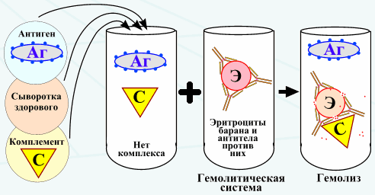

Реакция преципитации в агаре
Взаимодействие антигена и антитела происходит в плотной среде. Образующийся преципитат при взаимодействии токсина и антитоксина дает в толще среды мутную полосу (закругленные линии). Отсутствие полосы свидетельствует о несоответствии компонентов реакции. Реакция применяется при изучении токсинообразования у возбудителя дифтерии.
Методика: в чашки Петри разливают агар Мартена (12-15 мл), сохраняя прозрачность. После застывания агара накладывают полоску стерильной фильтровальной бумаги, смоченной противодифтерийной антитоксической сывороткой.
Испытуемую культуру засевают с помощью петли «бляшками» (d=0.8-1.0 см) на расстоянии 0,5-0,7 см от края бумаги. Между двумя бляшками испытуемой культуры засевают бляшки токсигенного штамма.
Испытуемую культуру считают токсигенной, если линии преципитации четки и сливаются с линиями преципитации контрольного (токсигенного) штамма. Если линии преципитации перекрещиваются с линиями контрольного штамма или отсутствуют, выделенную культуру считают нетоксигенной.
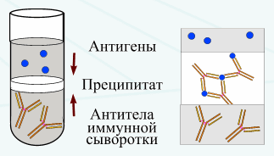

Реакция иммунофлюоресценции (РИФ) (метод Кунса)

Различают три разновидности метода прямой, непрямой, с комплементом. Реакция Кунса является методом экспресс-диагностики для выявления антигенов микробов или определения антител.
Прямой метод РИФ основан на том, что антигены тканей или микробы, обработанные иммунными сыворотками с антителами, меченными флюорохромами, способны светиться в УФ-лучах люминесцентного микроскопа. Бактерии в мазке, обработанные такой люминесцирующей сывороткой, светятся по периферии клетки в виде каймы зеленого цвета.
Непрямой метод РИФ заключается в выявлении комплекса антиген - антитело с помощью антиглобулиновой (против антитела) сыворотки, меченной флюорохромом. Для этого мазки из взвеси микробов обрабатывают антителами антимикробной кроличьей диагностической сыворотки. Затем антитела, не связавшиеся антигенами микробов, отмывают, а оставшиеся на микробах антитела выявляют, обрабатывая мазок антиглобулиновой (антикроличьей) сывороткой, меченной флюорохромами.
В результате образуется комплекс микроб + антимикробные кроличьи антитела + антикроличьи антитела, меченные флюорохромом. Этот комплекс наблюдают в люминесцентном микроскопе, как и при прямом методе.
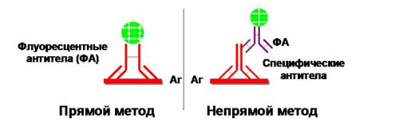

День 10. Ознакомилась с микробиологической диагностикой возбудителей инфекционных заболеваний (кишечных).
Одной из основных групп возбудителей инфекционных заболеваний, которую исследуют в лаборатории, является семейство энтеробактерий (Enterobacteriaceae). Его представители вызывают острые кишечные инфекции. Все кишечные бактерии – Гр(-) палочки, факультативные анаэробы, хорошо растущие на простых питательных средах.
Выделяют:
1. Условно-патогенные бактерии (37 видов различных родов): клебсиеллы, протей, синегнойная палочка и др.
2. Патогенные бактерии: ЭПКП, возбудители дизентирии, сальмонеллеза, брюшного тифа, иерсиниозов и др.
Семейство Enterobacteriaceae, род Escherichiа, вид Энтеропатогенная кишечная палочка(ЭПКП):
Исследуемый материал – испражнения, рвотные массы.
- Короткие Гр (-) подвижные палочки, хорошо растущие на простых питательных средах при 37°С и рН 7,2-7,8. Иногда образуют капсулу, спор не образуют.
- Факультативные анаэробы. На МПА – мутноватые, выпуклые влажные колонии, на МПБ – равномерное помутнение.
- Дифференциально-диагностические среды – Эндо 37°С -24ч (малиново-красные колонии), ЭМС (темно-фиолетовые колонии).
Ферментативные свойства:
Вид | Тест
 | Сероводород | Уреаза | Лактоза | Глюкоза | Индол | Симмонса цитрат | Подвижность | Ацетатный агар
ЭКПК | - | - | - | КГ | + | - | + | +

Семейство Enterobacteriaceae, род Shigella:
Исследуемый материал – испражнения.
- Небольшие неподвижные Гр(-) палочки с закругленными концами, спор и капсул не имеют.
- Факультативные анаэробы, не прихотливые к питательным средам. Рост на МПА и МПБ при 37°С и рН 7,2-7,4. Элективные и диффиренциально-диагностические среды – Эндо, Плоскирева, ЭМС.
- Образуют полупрозрачные сероватые круглые колонии.
- Среды обогащения – селенитовый бульон, магниевая среда.
Ферментативные свойства:
Вид | Тест
 | Лактоза | Глюкоза | Сахароза | Манит | Мальтоза | Молоко | Желатин | Индол | Сероводород
А  Григорьева-  Шиги | - | К | - | - | К | К | - |  | -
В  Флекснера | - | К | - | К | К | К | - | +/- | +/-
С Бойда | - | К | - | К | К | К | - | - | -
D Зонне | К | К | К | К | К | К | - | - | -
Семейство Enterobacteriaceae, род Salmonella:
Исследуемые материалы – испражнения, кровь, моча, дуоденальное содержимое.
- Мелкие подвижные Гр(-) палочки с закругленными концами, спор и капсул не образуют.
- Факультативные анаэробы, не требовательные к питательным средам.
- Хороший рост на МПА и МПБ при 37°С , рН 7,2-7,4. На МПА – нежные.
- Полупрозрачные выпуклые блестящие колонии, на МПБ – равномерное помутнение. На висмут-сульфитном агаре – колонии черного цвета. На дифференциально-диагностических средах Эндо, ЭМС, Плоскирева – бесцветные колонии. Среды обогащения – селенитовый бульон, среда Мюллера. Элективные среды: желчь (10-20%), среда Раппопорт.
Ферментативные свойства:
Вид | Тест
 | Лактоза | Глюкоза | Сахароза | Манит | Мальтоза | Индол | Сероводород | Лакмусовое молоко | Желатин
S.typhi | - | К | - | К | К | - | + | К | -

День 11-12. Изучила культуральные и морфологические свойства исследуемой культуры.
К культуральным свойствам относятся характерные особенности роста микроорганизмов на плотных и жидких питательных средах. На поверхности плотных питательных сред в зависимости от посева микроорганизмы могут расти в виде колоний, штриха или сплошного газона.
Колонией называют изолированное скопление клеток одного вида, выросших из одной клетки (клон клеток). В зависимости от того, где растет микроорганизм (на поверхности плотной питательной среды, в толще ее), различают поверхностные, глубинные и донные колонии.
Колонии, выросшие на поверхности среды, отличаются разнообразием, они видоспецифичны и их изучение используется для определения видовой принадлежности исследуемой культуры.
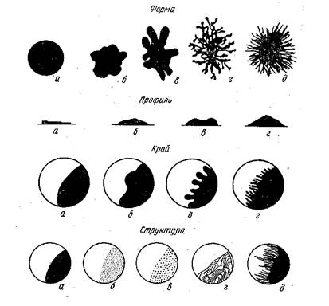
При описании колоний учитывают следующие признаки:
- форму колонии– округлая, амебовидная, ризоидная, неправильная и т.д.;
- размер (диаметр) колонии– очень мелкие (точечные) (0,1-0,5 мм), мелкие (0,5-3 мм), средних размеров (3-5 мм) и крупные (более 5 мм в диаметре);
- поверхность колонии– гладкая, шероховатая, складчатая, морщинистая, с концентрическими кругами или радиально исчерченная;
- профиль колонии– плоский, выпуклый, конусовидный, кратерообразный и т.д.;
- прозрачность– тусклая, матовая, блестящая, прозрачная, мучнистая;
- цвет колонии(пигмент) – бесцветная или пигментированная (белая, желтая, золотистая, красная, черная), особо отмечают выделение пигмента в среду с ее окрашиванием;
- край колонии– ровный, волнистый, зубчатый, бахромчатый и т.д.;
- структура колонии– однородная, мелко или крупнозернистая, струйчатая; край и структуру колонии определяют с помощью лупы или на малом увеличении микроскопа, поместив чашку Петри с посевом на столик микроскопа крышкой вниз;
- консистенция колонии– определяют прикасаясь к поверхности петлей, колония может быть плотной, мягкой, врастающей в агар, слизистой (тянется за петлей), хрупкой (легко ломается при соприкосновении с петлей).
Глубинные колонии чаще всего похожи на более или менее сплющенные чечевички (форма овалов с заостренными концами), иногда комочки ваты с нитевидными выростами в питательную среду. Образование глубинных колоний часто сопровождается разрывом плотной среды, если микроорганизмы выделяют газ.
Описание роста микроорганизмов при посеве штрихом включает его особенности: скудный, умеренный, обильный; сплошной с ровным или волнистым краем; диффузный; перистый; ризоидный; древовидный. Характеризуют цвет, поверхность, консистенцию.
Особенности колонии могут изменяться с возрастом, они зависят от состава среды, температуры культивирования.
Рост микроорганизмов на жидких питательных средах учитывают, используя 4-7 суточные культуры, выращенные в стационарных условиях.
В жидких питательных средах при росте микроорганизмов наблюдается помутнение среды, образование пленки или осадка.
- Рост бактерий с равномерным помутнением среды, что характерно для факультативных анаэробов. Степень помутнения может быть слабая, умеренная, сильная.
- Придонный рост бактерий характеризуется образованием осадка: скудного, обильного, рыхлого, слизистого, хлопьевидного, зернистого. Питательная среда может быть прозрачной или мутной.
- Пристеночный рост– образование зерен, рыхлых хлопьев на внутренней поверхности стенок сосуда. Питательная среда при этом остается прозрачной.
- Поверхностный рост- бактерий характеризуется появлением на поверхности среды пленки: тонкой, плотной, рыхлой, гладкой, складчатой, влажной, сухой, кольцеобразной, сплошной. Такой рост наблюдается при культивировании аэробных бактерий.
При росте на полужидких (0,5-0,7% агара) питательных средах подвижные микробы вызывают выраженное помутнение, неподвижные формы растут только по ходу посева уколом в среду.
Нередко рост микробов сопровождается появлением запаха, пигментацией среды, выделением газа. Характерный запах культур некоторых видов бактерий связан с образованием различных эфиров (уксусноэтилового, уксусноамилового и др.), индола, меркаптана, сероводорода, скатола, аммиака, масляной кислоты.
Способность образовывать пигменты присуща многим видам микроорганизмов. Химическая природа пигментов разнообразна: каротиноиды, антоцианы, меланины. Если пигмент не растворим в воде, окрашивается только культуральный налет, если же он растворим, окрашивается и питательная среда. Считается, что пигменты защищают бактерии от губительного действия солнечных лучей, поэтому в воздухе так много пигментированных бактерий, кроме того, пигменты участвуют в обмене веществ этих микроорганизмов.
В природе существуют, так называемые, фосфоресцирующие бактерии, культуры которых светятся в темноте зеленовато-голубоватым или желтоватым светом. Такие бактерии встречаются, главным образом, в речной или морской воде. К светящимся бактериям – фотобактериям - относятся аэробные бактерии (вибрионы, кокки, палочки).
Морфологические свойства бактерий.
Бактерии — микроорганизмы, не имеющие оформленного ядра (прокариоты).
Бактерии имеют разнообразную форму и довольно сложную структуру, определяющую многообразие их функциональной деятельности. Для бактерий характерны четыре основные формы: сферическая (шаровидная), цилиндрическая (палочковидная), извитая и нитевидная.
Бактерии шаровидной формы — кокки — в зависимости от плоскости деления и расположения относительно друг друга отдельных особей подразделяются на микрококки (отдельно лежащие кокки), диплококки (парные кокки), стрептококки (цепочки кокков), стафилококки (имеющие вид виноградных гроздьев), тетракокки (образования из четырех кокков) и сарцины (пакеты из 8 или 16 кокков).
Палочковидные бактерии располагаются в виде одиночных клеток, дипло- или стрептобактерий.
Извитые формы бактерий — вибрионы и спириллы, а также спирохеты. Вибрионы имеют вид слегка изогнутых палочек, спириллы — извитую форму с несколькими спиральными завитками.
Размеры бактерий колеблются от 0,1 до 10 мкм. В состав бактериальной клетки входят капсула, клеточная стенка, цитоплазматическая мембрана и цитоплазма, в которой содержатся нуклеоид, рибосомы и включения. Некоторые бактерии снабжены жгутиками и ворсинками. Ряд бактерий образуют споры, которые располагаются терминально, субтерминально или центрально; превышая поперечный размер клетки, споры придают ей веретенообразную форму.

День 13-14. Изучила ферментативную (сахаролитическую, протеолитическую и гемолитиескую) активность исследуемой культуры.
Для обнаружения ферментов исследуемую культуру микробов засевают на дифференциально-диагностические питательные среды, которые в зависимости от состава и своего назначения можно разделить на 4 группы.
- Среды с сахарами или многоатомными спиртами, для определения сахаролитической активности микроорганизмов.
- Среды, содержащие белковые вещества (желатину, молоко, свернутую сыворотку крови, куриный белок и т. д.) для выявления протеолитических ферментов.
- Среды с химическими веществами, изменяющимися под влиянием окислительно-восстановительных ферментов, продуцируемых микробами.
- Среды, содержащие индифферентные химические вещества, являющиеся источником питания одних видов и не ассимилируемые другими видами микробов.
В состав дифференциально-диагностических сред обычно вводят индикатор, указывающий на наличие или отсутствие расщепления, окисления или восстановления введенного в среду ингредиента.
Свойство расщеплять углеводы и высокоатомные спирты, которые принято объединять в одну группу, именуемую сахарами, присуще многим патогенным микробам. Под действием сахаролитических ферментов бактерий «сахара» расщепляются на альдегиды и кислоты. Конечными продуктами их расщепления являются газообразные вещества.
Сахаролитические свойства - т. е. способность расщеплять сахара и многоатомные спирты с образованием кислоты или кислоты и газа.
Эти свойства изучают:
- На жидких и полужидких средах Гисса, которые содержат тот или иной углевод и индикатор. Под действием образующейся при расщеплении углевода кислоты индикатор изменяет окраску среды, поэтому эти среды названы «пестрый ряд». Микробы, не ферментирующие данный углевод, растут на среде, не изменяя ее. Наличие газа устанавливают по образованию пузырьков в средах с агаром или по скоплению его в «поплавке» на жидких средах.
- На плотных средах Эндо, Левина, Плоскирева. Микроорганизмы сбраживают до кислоты находящийся в этих средах молочный сахар (лактозу) и образуют окрашенные колонии - кислота изменяет цвет имеющегося в среде индикатора. Колонии микробов, не ферментирующих лактозу, бесцветны.
- На средах с крахмалом определяют микроорганизмы, образующие амилазу. Об этом узнают, прибавив к культуре несколько капель раствора Люголя, - цвет среды не изменяется. Нерасщепленный крахмал дает с этим раствором синее окрашивание.
- Молоко при росте микроорганизмов, сбраживающих лактозу, свертывается.
- Среда Вильсон-Блера. Готовят из мясо-пептонного агара, к которому добавляют глюкозу, Na₂S0₄, хлористое железо FeCl . На этой среде возбудитель газовой гангрены образует почернение и разрыв агара. Рост происходит в глубине агара. При этом осуществляется восстановление сернистокислого натрия до сернистого, последний же вступает в реакцию с хлорным железом, переводя его в сернистое железо, имеющее черный цвет. Разрыв питательной среды связан с расщеплением глюкозы до газа.
Протеолитические свойства - способность расщеплять белки изучают:
- На средах с желатином. В некоторых бактериях (холерный вибрион, стафилококк, сибиреязвенная палочка и т. д.) протеолитический фермент выявляется путем разжижения желатины.
- На средах с молоком. Микроорганизмы, расщепляющие казеин (молочный белок), вызывают пептонизацию молока - оно приобретает вид молочной сыворотки.
- На средах с пептоном. При расщеплении пептонов могут выделяться индол, сероводород, аммиак. Их образования определяют с помощью индикаторных бумажек. Фильтровальную бумагу заранее пропитывают определенными растворами, высушивают, нарезают полосками и, после посева культуры на МПБ, помещают под пробку между нею и стенкой пробирки. После инкубации в термостате учитывают результат. Аммиак вызывает посинение лакмусовой бумажки; при выделении сероводорода на бумажке, пропитанной раствором, содержащим ацетат свинца, бикарбонат натрия, происходит образование сульфата свинца - бумажка чернеет; индол вызывает покраснение бумажки, пропитанной горячим насыщенным раствором щавелевой кислоты.
Гемолитические свойства микроорганизмов изучают- на питательных средах с добавлением эритроцитов (кровяной МПА - для культивирования аэробов, среда Цейсслера - для культивирования анаэробов). На плотных средах вокруг колоний появляется прозрачная зона гемолиза.

День 15. Осуществляла прием, регистрацию, маркировку биологического материала.

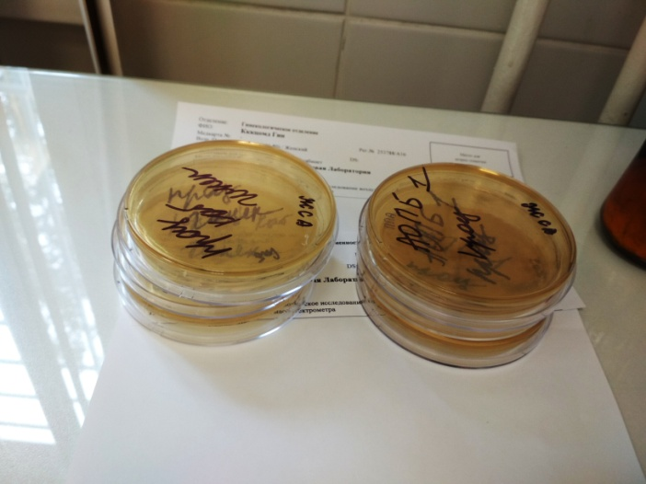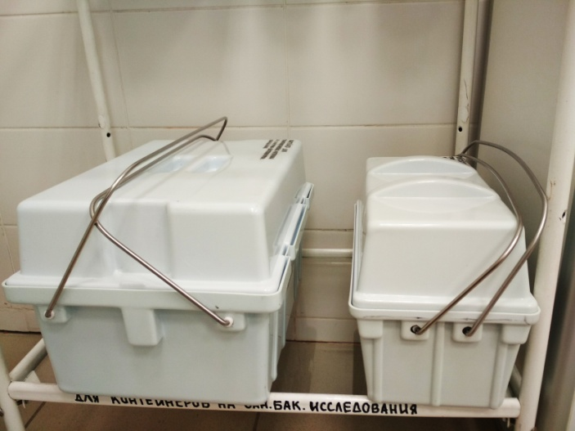
Регистрация биологического материала производится в рабочие журнала, для каждого исследования свой журнал:
- Рабочий журнал микробиологических исследований смывов на БГКП;
- Рабочий журнал микробиологических исследований смывов на УПФ (БГКП, Staphylococcus aureus);
- Рабочий журнал микробиологических исследований материала на стерильность;
- Журнал внутреннего лабораторного контроля.
Регистрация в электронной системе:
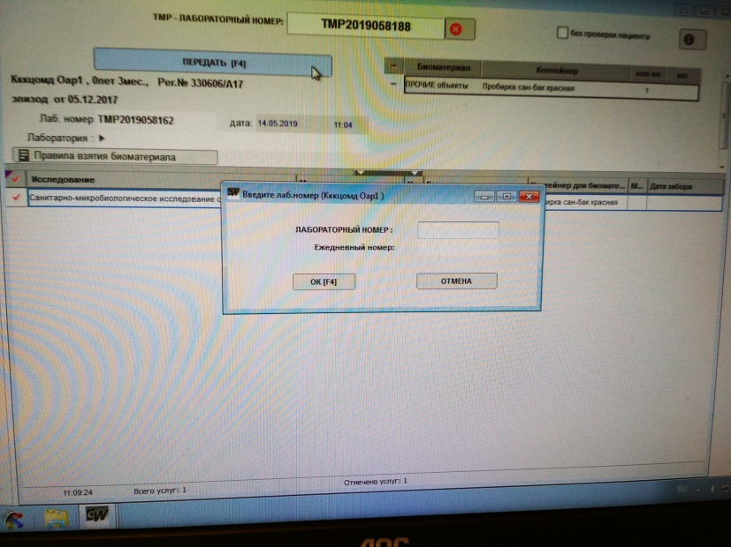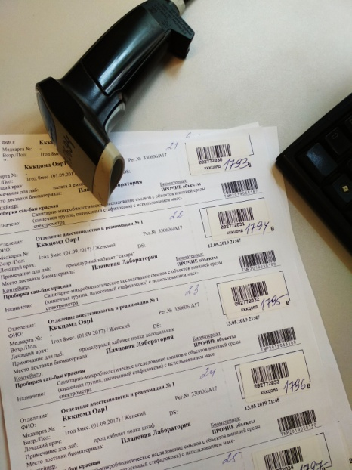

Осуществляла регистрацию, маркировку Биологического материала на дизгруппу.
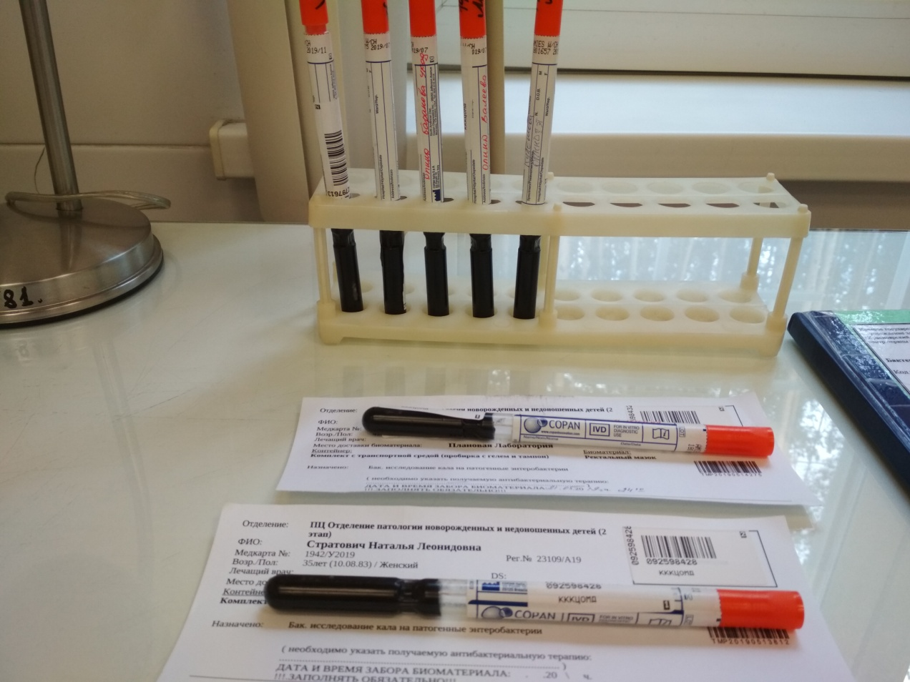
Результаты вносила в «Рабочий журнал микробиологических исследований кал на возбудителя дизентерии, кал на сальмонеллы, кал на патогенные эшерихии».

День 16. Правила обращения с утилизацией, разработаны в соответствии с требованиями санитарных правил и норм на основании: «Санитарно-эпидемиологические требования к обращению с медицинскими отходами СаНПиН 2.1.7.2790-10»

Класс А- эпидемиологически безопасные отходы, приближенные по составу к твердым бытовым отходам( далее –ТБО): мебель, инвентарь, неисправные приборы и оборудование, не содержащие токсических элементов; неинфицированная бумага, упаковочный материал.

Класс Б- эпидемиологически опасные отходы: отходы с микроорганизмами III-IV групп патогенности(опасности), упаковка и контейнеры из под проб.

Класс Г- токсикологически опасные отходы(отходы по составу близкие к промышленным) ртутьсодержащие предметы, приборы и оборудование (люминесцентные и бактерицидные ртутьсодержащие лампы, термометры).

Организационная в бактериологическом отделе система сбора, временного хранения и удаления отходов является частью общих утвержденных в организации мер и состоит из следующих этапов:
- Сбор и хранение внутри подразделения
- Обеззараживания/обезвреживания отходов в бактериологическом отделе
- Транспортировка и загрузка в специальные контейнеры за пределы лаборатории
- Транспортировка за пределы учреждения (на основании договора вывоз отходов)
- Организации обучения персонала правилам эпидемиологической безопасности при обращении с отходами

В качестве тары для сбора мусора используют одноразовые пакеты с соответствующей маркировкой (цветовой и текстовой). Пакеты для отходов класса А –белого цвета, для отходов класса Б –желтого цвета. Норматив заполнения пакета не более ¾ объема, максимальная вместимость до 15кг.

Для транспортировки используют тележки и закрывающиеся контейнеры.

Контейнеры для сбора каждого вида отходов должны быть однотипны, хорошо различимы от контейнеров для отходов другого типа, снабжены плотно закрывающимися крышками.

Вывоз отходов классов А и Б осуществляется ежедневно согласно договору со специализированным учреждением. Отходы класса Г(отработанные люминесцентные и бактерицидные лампы, термометры) вывозят по мере необходимости транспортом специального учреждения по договору.

Отходы класса Б подлежат обеззараживанию в отделе химическим и (или) физическим способами.

Для дезинфекции отходов класса Б химическим способом используют дезинфицирующие средства, зарегистрированные и разрешенные к применению на территории Российской Федерации, в концентрациях и времени экспозиции, указанных в соответствующих рекомендациях по их применению. Приготовление дезинфицирующих растворов, маркировка емкостей с дезинфицирующим раствором, соблюдение условий хранения и сроков годности контролируется в отделе ответственным лицом.

Дезинфекция отходов класса Б физическим способом осуществляется водяным насыщенным паром с избыточным давлением (автоклавированием) с соблюдением режимов обеззараживания, указанным в Федеральных санитарно-эпидемиологических правилах «Безопасность работы с микроорганизмами III-IV групп патогенности (опасности) и возбудителями паразитарных болезней. СП 1.3.2322-08» (в ред. Дополнений и изменений № 1 утв. Постановлением Главного государственного санитарного врача РФ от 02.06.2009 № 42).

После аппаратного обеззараживания с применением насыщенного водяного пара и изменения внешнего вида отходов, отходы класса Б могут временно храниться, транспортироваться и захораниваться с отходами класса А. Упаковка обеззараженных медицинских отходов класса Б должна иметь маркировку, свидетельствующую о проведенном обеззараживании.

Персонал, связанный со сбором, временным хранением и транспортированием отходов обеспечивается комплектами специальной одежды и средствами индивидуальной защиты (халаты, колпак или медицинская шапочка, перчатки, маска, фартуки, нарукавники, специальная обувь).

День 17-18. Ознакомилась с дезинфекцией и стерилизацией в Бактериологической лаборатории.

В целях профилактики внутрибольничных инфекций осуществляются дезинфекционные и стерилизационные мероприятия, которые включают в себя работы по профилактической и очаговой дезинфекции, обеззараживанию, предстерилизационной очистке и стерилизации изделий медицинского назначения.
Для проведения дезинфекционных и стерилизационных мероприятий ООМД (организация, осуществляющая медицинскую деятельность) должны регулярно обеспечиваться моющими и дезинфицирующими средствами различного назначения, кожными антисептиками, средствами для стерилизации изделий медицинского назначения, а также стерилизационными упаковочными материалами и средствами контроля (в том числе химическими индикаторами).
Дезинфекция – это комплекс мероприятий, направленных на уничтожение определенного вида патогенного или условно-патогенного микроорганизма в объектах внешней среды с помощью химических антисептиков, физических, биологических воздействий.
Правила гигиенической обработки рук медицинского работника:
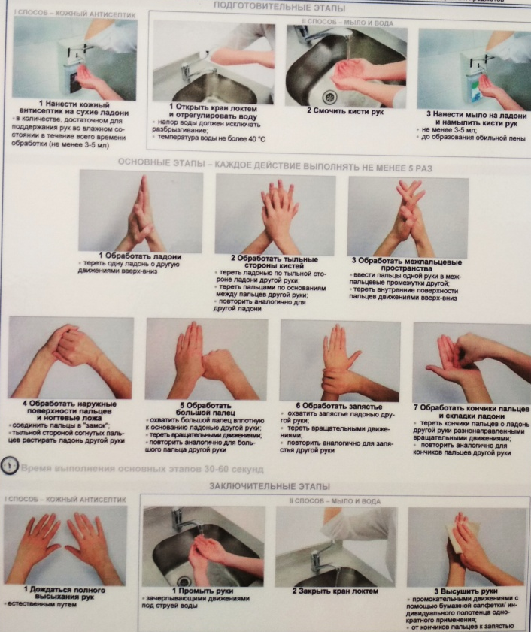
В микробиологической лаборатории используют два метода дезинфекции:
- Химический: основан на применении разнообразных химических веществ, вызывающих гибель микроорганизмов. Его используют с целью обеззараживания различных объектов внешней среды, воздуха, биологических субстратов. При работе в микробиологической лаборатории допускаются дез. растворы, разрешенные к применению на территории РФ.
- Физический метод: обеспечивает удаление микроорганизмов с объектов путем воздействия физических факторов: высокой температуры горячего воздуха, пара под давлением, ультрафиолетовых лучей.
Контроль работы стерилизатора:
Для проверки стерильности материала и работы автоклава используют химические индикаторы. При объёме автоклава до 100 литров используют 5 индикаторов, если объём автоклава больше 100 литров используют 11 индикаторов. Закладки производятся при каждом цикле.

Термический контроль: проводят раз в полгода. Для контроля используют поверенный максимальный термометр с ценой деления не более 1 °С и диапазоном измерений, превышающим контролируемую температуру. Термометр размещают в пяти точках совместно с химическими индикаторами. После окончания цикла стерилизации и остывания термометра до комнатной температуры, снимают показания. Для определения истинного значения максимальной температуры цикла стерилизации к снятому с термометра показанию прибавляют соответствующую поправку, указанную в паспорте на данный термометр. Биологический контроль проводят 2 раза в год. Для этого используют биотесты, предназначенные для конкретного вида паровой или суховоздушной стерилизации. Пронумерованные пакеты с биотестами (содержат споры микроорганизмов) размещают в контрольных точках стерилизатора. После проведенной стерилизации в пробирки с биотестами вносят 0,5 мл цветной питательной среды, начиная со стерильной пробирки для контроля питательной среды и заканчивая контрольным тестом, не подвергавшимся стерилизации (контроль культур). Далее пробирки инкубируют. После чего проводят учет изменения цвета питательной среды. В контроле (стерильная проба) цвет среды не изменяется. В пробирке с контролем культуры цвет среды должен измениться на цвет, указанный в паспорте, что свидетельствует о наличии жизнеспособных спор. Работа считается удовлетворительной, если цвет питательной среды во всех биотестах не изменился (роста нет!). Результаты заносят в журнал и регистрируют.
Лабораторную посуду стерилизуют:
а) Сухим жаром при температуре 180˚С 60 минут, паром под давлением 134˚С 5 минут.
б) В автоклаве при давлении 1,6 атм. в течение 60 минут (126˚ С), для уничтожения споровой микрофлоры – 90 минут при 2 атм. (132˚С). В форвакуумном автоклаве при 134˚С 5 минут.
Стерилизация бактериальных петель. Бактериальные петли, сделанные из нихромовой проволоки, стерилизуют в пламени спиртовой или газовой горелки. Такой способ стерилизации получил название прокаливания или фламбирования.
Подготовка к стерилизации и стерилизация бумаги, марли и ваты. Вату, марлю, фильтровальную бумагу стерилизуют в сухожаровой печи при температуре 160°С в течение часа от момента показания термометром данной температуры или в автоклаве при давлении 1 атм. в течение 30 минут. Перед стерилизацией бумагу и марлю нарезают кусочками, а вату сворачивают в виде шариков или тампонов нужной величины. После этого каждый вид материала в отдельности по одной или несколько штук заворачивают в плотную бумагу. При разрыве пакета стерилизованный материал следует стерилизовать повторно, так как стерильность его нарушается. Пробка ватно-марлевая для пробирок – нестерильный расходный материал, предназначенный для укупорки пробирок. Применяется в диагностических, исследовательских, аналитических лабораториях санитарного либо медицинского назначения при проведении микробиологических исследований и контроля органических сред. За счет фильтрующих свойств пробка ватно-марлевая для пробирок обеспечивает в лабораторную емкость доступ воздуха, лишенного посторонней микрофлоры, для возможности поддержания жизнедеятельности микроорганизмов.
Обеззараживание патогенных культур микробов. Пробирки и чашки, содержащие культуры микробов, не нужные для дальнейшей работы, складывают в контейнер с крышкой и сдают на обеззараживание. Культуры патогенных микробов убивают в автоклаве при давлении 1,6 атм. в течение 60 минут (126˚С), для уничтожения споровой микрофлоры – 90 минут при 2 атм. (132˚С). В форвакуумном автоклаве при 134˚С 5 минут.

